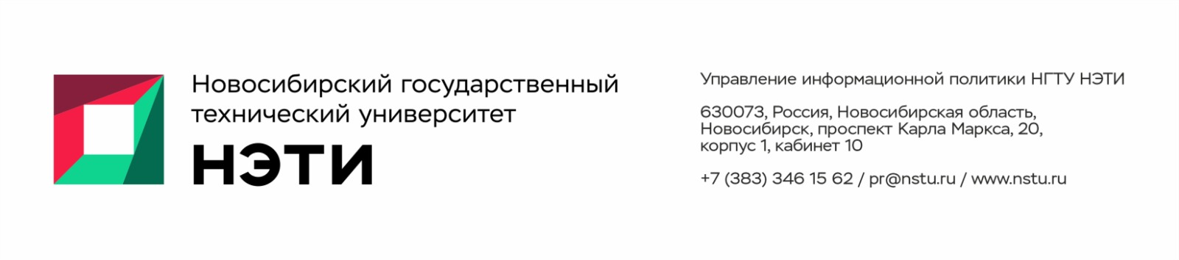

22 октября 2026 года
Пресс-релиз

Ученые НГТУ НЭТИ разработали технологию обработки стали, повышающую эксплуатационные свойства деталей ударных машин
Ученые Новосибирского государственного технического университета НЭТИ разработали новую технологию упрочнения сталей, используемых при изготовлении деталей ударных машин. Ее эффективность была экспериментально доказана результатами промышленных испытаний, проведенных совместно с научно-производственным объединением «Горное машиностроение» (ООО «НПО «ГОРМАШ»).
В ходе работы были проведены научные исследования трех технологий упрочнения стали: известной технологии закалки с отпуском, используемой в настоящее время НПО «Гормаш» при изготовлении захватных кулачков ударных машин для инъектирования грунтов; изотермической закалки с получением в стали структуры нижнего бейнита и разработанной в НГТУ НЭТИ термической обработки с мартенситно-бейнитным превращением аустенита. Эффективность различных обработок оценивали по комплексу получаемых механических свойств, параметрам получаемой структуры и фрактографическому анализу изломов деталей после испытаний. «Технология формирования в сталях смешанной мартенситно-бейнитной структуры была разработана и запатентована на кафедре материаловедения в машиностроении НГТУ НЭТИ. Ее особенность заключается в следующем. Сталь нагревают до температуры 860…900 °С, затем быстро охлаждают до температуры 180…200 °С в печи-ванне с расплавом солей, далее ее нагревают в камерной печи до температуры 350…400 °С и выдерживают при этой температуре в течение часа. На первом этапе обработки из аустенита выделяются кристаллы мартенсита и в стали образуется прочный «каркас», на втором этапе в стали параллельно протекают два процесса: мартенсит, выделившийся на первом этапе, отпускается, а оставшийся переохлажденный аустенит трансформируется в структуру нижнего бейнита», — рассказал руководитель проекта, доцент кафедры материаловедения в машиностроении НГТУ НЭТИ доктор технических наук Альберт Попелюх.
«В конечном итоге при использовании новой технологии в стали формируется сложная структура, состоящая из отпущенного мартенсита и нижнего бейнита. Кристаллы мартенсита обеспечивают высокую прочность стали, а области со структурой нижнего бейнита позволяют повысить ее сопротивление распространению трещин. Кроме того, данная технология исключает необходимость проведения операции последующего отпуска (повторного нагрева после закалки), что сокращает время термической обработки и удешевляет процесс упрочнения деталей», — отмечает ученый.
Результаты лабораторных исследований показали, что термическая обработка с мартенситно-бейнитным превращением аустенита обеспечивает полуторократный рост показателей ударной вязкости и трещиностойкости стали ХВГ по сравнению с технологическим процессом закалки, используемым в настоящее время при изготовлении деталей ударного оборудования. При этом прочность и твердость стали остаются высокими. Эффективность различных способов упрочнения оценивали в ходе промышленных испытаний ударной машины PUMA-40, выпускаемой НПО «Гормаш».
Результаты показали, что применение новой технологии упрочнения зажимных кулачков обеспечивает их надежную работу в течение требуемого срока эксплуатации и предотвращает выход кулачков из строя в результате усталостного разрушения. «Ранее мы многократно проверяли эту технологию в лаборатории, а теперь доказали ее эффективность в условиях реального промышленного производства», — рассказал руководитель проекта.
Разработанная технология также может быть использована для увеличения эксплуатационного ресурса высоконагруженных деталей различных видов горных машин и оборудования.
Для СМИ: пресс-секретарь НГТУ НЭТИ Елена Танажко, +7 913-398-50-49 _________________________________________________________________________
 Яндекс.Дзен   ВКонтакте |  MAX   Фото и видео |  Новости   Пресс-релизы

